毕业论文（设计）管理规范及工作程序

教务处
2022年5月
目录

教育部办公厅 关于加强普通高等学校毕业设计(论文)工作的通知（教高厅〔2004〕14号）...................................1
学位论文作假行为处理办法（教育部第34号令）..............5
高等学校预防与处理学术不端行为办法（教育部第40号令）...11
教育部办公厅关于严厉查处高等学校学位论文买卖、代写行为的通知（教督厅函〔2018〕6号）...............................23
教育部关于印发《本科毕业论文（设计）抽检办法（试行）》的通知（教督〔2020〕5号）....................................27
本科生毕业论文（设计）管理办法（校教〔2021〕19号）......32
本科生毕业论文（设计）作假行为处理办法（校教〔2021〕5号）.44
本科生毕业论文（设计）撰写规范（校教〔2021〕17号）......50
校级优秀毕业论文（设计）评选办法（校教〔2021〕18号）....60
毕业论文（设计）指导教师考核管理办法（校教〔2021〕23号）..67
毕业论文（设计）工作程序.................................71
毕业论文（设计）学生档案材料.............................79
毕业论文（设计）工作档案材料..............................80
郑州工商学院毕业论文（设计）工作质量标准.................81

教育部办公厅
关于加强普通高等学校毕业设计(论文)工作的通知
教高厅〔2004〕14号
省、自治区、直辖市教育厅(教委)，新疆生产建设兵团教育局，有关部门(单位)教育司(局)，部属各高等学校：
为了认真贯彻落实国务院批转的《2003-2007年教育振兴行动计划》，办好让人民满意的教育，切实把提高教育质量放在重中之重的位置，实现高等教育的持续健康发展，根据普通高等学校教学的实际情况和社会发展对人才培养工作的新要求，现就加强普通高等学校毕业设计(论文)工作有关要求通知如下：
一、要充分认识毕业设计(论文)环节的重要意义
毕业设计(论文)是实现培养目标的重要教学环节。毕业设计(论文)在培养大学生探求真理、强化社会意识、进行科学研究基本训练、提高综合实践能力与素质等方面，具有不可替代的作用，是教育与生产劳动和社会实践相结合的重要体现，是培养大学生的创新能力、实践能力和创业精神的重要实践环节。同时，毕业设计(论文)的质量也是衡量教学水平，学生毕业与学位资格认证的重要依据。各省级教育行政部(主管部门)和各类普通高等学校都要充分认识这项工作的必要性和重要性，制定切实有效措施，认真处理好与就业工作等的关系，从时间安排、组织实施等方面切实加强和改进毕业设计(论文)环节的管理，决不能降低要求，更不能放任自流。
二、要加强毕业设计(论文)阶段的教学管理工作
各类普通高等学校要进一步强化和完善毕业设计(论文)的规范化要求与管理，围绕选题、指导、中期检查、评阅、答辩等环节，制定明确的规范和标准。毕业设计(论文)选题要切实做到与科学研究、开发、经济建设和社会发展紧密结合，要把一人一题作为选题工作的重要原则。要根据不同专业学科特点和条件，研究建立有效的毕业设计(论文)质量管理模式和监控制度。要重视研究和解决毕业设计(论文)工作中出现的新情况和新问题，积极采取措施，加大改革和工作力度，建立和完善校内外实习基地，高度重视毕业实习，不断提高毕业设计(论文)的整体水平。
三、要加强对毕业设计(论文)指导教师的管理工作
当前，要重视解决指导教师的数量和水平不适应毕业设计(论文)工作需要的问题。要统筹教师队伍在毕业设计(论文)工作中的指导作用，确保指导教师数量的足额到位。要通过建立制度和奖惩机制，从严治教，明确指导教师的职责，增强责任意识，使其集中精力完成毕业设计(论文)环节的各项教育教学任务。提倡建立校内外指导教师相结合以校内教师为主体的指导教师队伍，加强在各类实践活动中对大学生综合能力的训练。
四、要加强毕业设计(论文)环节的学风建设
要通过各种途径和方式加强对学生的学风教育，使学生理解毕业实习、毕业设计(论文)的目的和意义，充分认识到做好毕业设计(论文)对自身思想品德、业务水平、工作能力和综合素质的提高具有深远的影响。要建立严格的管理制度，倡导科学、求实、勇于创新、团结协作的优良学风，切实纠正毕业设计(论文)脱离实际的倾向，严肃处理弄虚作假、抄袭等不良行为。
五、高职高专学生的毕业设计要充分体现其职业性和岗位性
高职高专学生的毕业设计要与所学专业及岗位需求紧密结合，可以采取岗前实践和毕业综合训练等形式，由学校教师与企业的专业技术人员共同指导，结合企业的生产实际选题，确定训练内容和任务要求。时间应不少于半年。对高职高专学生要加强毕业设计环节的规范管理，加强过程监控，严格考核，采取评阅、答辩、实际操作等形式，检查和验收毕业设计成果。
六、要保证经费投入，努力改善毕业设计(论文)工作的基本条件
高等学校要通过多种形式和渠道加大对毕业设计(论文)工作的经费投入，采取切实措施改变当前对毕业设计(论文)工作投入不足的状况。改善实习、实验及工作条件，为做好毕业设计(论文)工作创造良好的环境。
请各省级教育行政部门和有关主管部门加强对高等学校毕业设计(论文)工作的宏观管理和指导，认真研究和解决存在的实际问题，提出相应的政策措施。要及时总结、宣传和推广先进经验，推动毕业设计(论文)工作质量的不断提高。教育部将在适当时候开展专项检查，在今后的教学评估工作中也将加大对学校毕业设计(论文)环节的考察力度，并将其列为确定评估结论的关键指标。
请认真贯彻执行本通知精神，并将执行中的有关情况及时报告我部高等教育司。

教育部办公厅
2004年4月8日

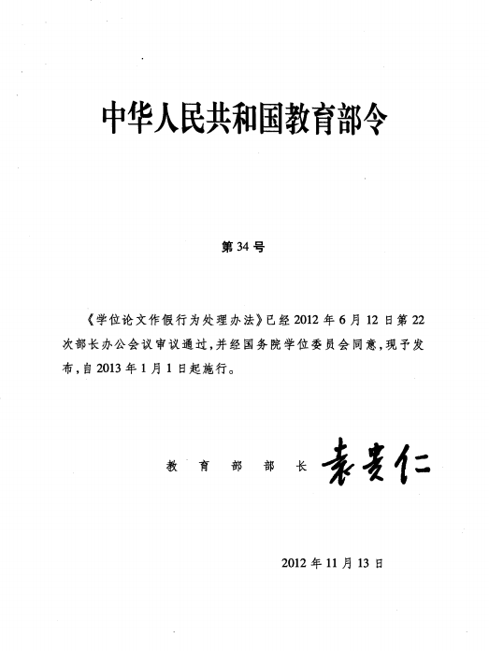
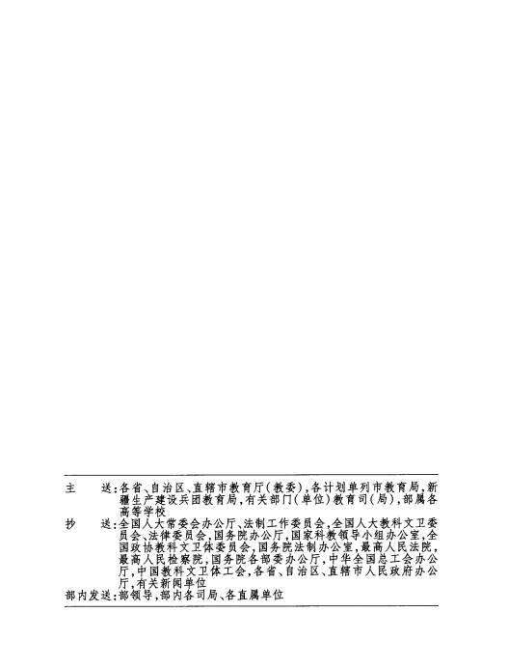
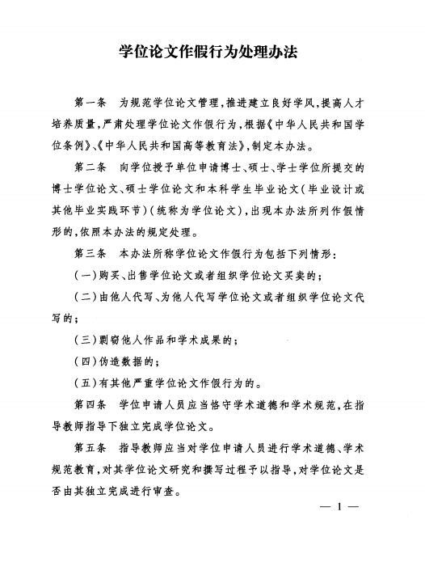
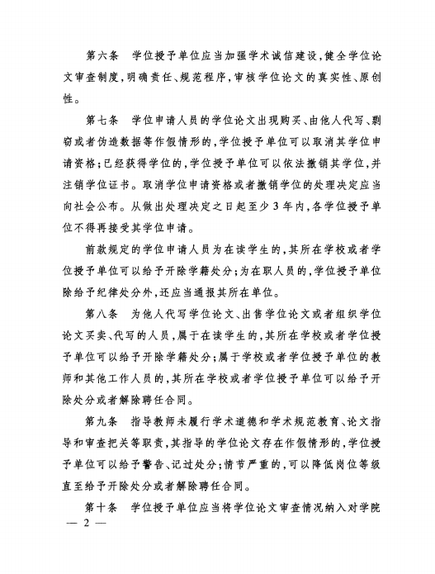

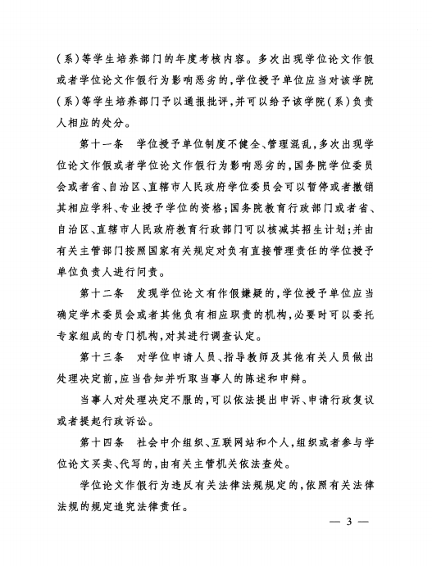

第 40号

《高等学校预防与处理学术不端行为办法》已于 2016年4月5日经教育部 2016 年第 14 次部长办公会议审议通过，现予发布，自2016年9月1日起施行。

教育部部长
2016年6月16日

高等学校预防与处理学术不端行为办法

第一章 总则
第一条 为有效预防和严肃查处高等学校发生的学术不端行为，维护学术诚信，促进学术创新和发展，根据《中华人民共和国高等教育法》《中华人民共和国科学技术进步法》《中华人民共和国学位条例》等法律法规，制定本办法。
第二条 本办法所称学术不端行为是指高等学校及其教学科研人员、管理人员和学生，在科学研究及相关活动中发生的违反公认的学术准则、违背学术诚信的行为。
第三条 高等学校预防与处理学术不端行为应坚持预防为主、教育与惩戒结合的原则。
第四条 教育部、国务院有关部门和省级教育部门负责制定高等学校学风建设的宏观政策，指导和监督高等学校学风建设工作，建立健全对所主管高等学校重大学术不端行为的处理机制， 建立高校学术不端行为的通报与相关信息公开制度。
第五条 高等学校是学术不端行为预防与处理的主体。高等学校应当建设集教育、预防、监督、惩治于一体的学术诚信体系， 建立由主要负责人领导的学风建设工作机制，明确职责分工；依据本办法完善本校学术不端行为预防与处理的规则与程序。
高等学校应当充分发挥学术委员会在学风建设方面的作用， 支持和保障学术委员会依法履行职责，调查、认定学术不端行为。
第二章 教育与预防
第六条 高等学校应当完善学术治理体系，建立科学公正的学术评价和学术发展制度，营造鼓励创新、宽容失败、不骄不躁、风清气正的学术环境。
高等学校教学科研人员、管理人员、学生在科研活动中应当遵循实事求是的科学精神和严谨认真的治学态度，恪守学术诚 信，遵循学术准则，尊重和保护他人知识产权等合法权益。
第七条 高等学校应当将学术规范和学术诚信教育，作为教师培训和学生教育的必要内容，以多种形式开展教育、培训。
教师对其指导的学生应当进行学术规范、学术诚信教育和指导，对学生公开发表论文、研究和撰写学位论文是否符合学术规范、学术诚信要求，进行必要的检查与审核。
第八条 高等学校应当利用信息技术等手段，建立对学术成果、学位论文所涉及内容的知识产权查询制度，健全学术规范监督机制。
第九条 高等学校应当建立健全科研管理制度，在合理期限内保存研究的原始数据和资料，保证科研档案和数据的真实性、完整性。
高等学校应当完善科研项目评审、学术成果鉴定程序，结合学科特点，对非涉密的科研项目申报材料、学术成果的基本信息以适当方式进行公开。
第十条 高等学校应当遵循学术研究规律，建立科学的学术

水平考核评价标准、办法，引导教学科研人员和学生潜心研究， 形成具有创新性、独创性的研究成果。
第十一条 高等学校应当建立教学科研人员学术诚信记录， 在年度考核、职称评定、岗位聘用、课题立项、人才计划、评优奖励中强化学术诚信考核。
第三章 受理与调查
第十二条 高等学校应当明确具体部门，负责受理社会组织、个人对本校教学科研人员、管理人员及学生学术不端行为的举报；有条件的，可以设立专门岗位或者指定专人，负责学术诚信和不端行为举报相关事宜的咨询、受理、调查等工作。
第十三条 对学术不端行为的举报，一般应当以书面方式实名提出，并符合下列条件：
（一）有明确的举报对象；
（二）有实施学术不端行为的事实；
（三）有客观的证据材料或者查证线索。
以匿名方式举报，但事实清楚、证据充分或者线索明确的， 高等学校应当视情况予以受理。
第十四条 高等学校对媒体公开报道、其他学术机构或者社会组织主动披露的涉及本校人员的学术不端行为，应当依据职 权，主动进行调查处理。
第十五条 高等学校受理机构认为举报材料符合条件的，应当及时作出受理决定，并通知举报人。不予受理的，应当书面说明理由。
第十六条 学术不端行为举报受理后，应当交由学校学术委员会按照相关程序组织开展调查。
学术委员会可委托有关专家就举报内容的合理性、调查的可能性等进行初步审查，并作出是否进入正式调查的决定。
决定不进入正式调查的，应当告知举报人。举报人如有新的证据，可以提出异议。异议成立的，应当进入正式调查。
第十七条 高等学校学术委员会决定进入正式调查的，应当通知被举报人。
被调查行为涉及资助项目的，可以同时通知项目资助方。
第十八条 高等学校学术委员会应当组成调查组，负责对被
举报行为进行调查；但对事实清楚、证据确凿、情节简单的被举报行为，也可以采用简易调查程序，具体办法由学术委员会确定。
调查组应当不少于３人，必要时应当包括学校纪检、监察机构指派的工作人员，可以邀请同行专家参与调查或者以咨询等方式提供学术判断。
被调查行为涉及资助项目的，可以邀请项目资助方委派相关专业人员参与调查组。
第十九条 调查组的组成人员与举报人或者被举报人有合作研究、亲属或者导师学生等直接利害关系的，应当回避。
第二十条 调查可通过查询资料、现场查看、实验检验、询问证人、询问举报人和被举报人等方式进行。调查组认为有必要

的，可以委托无利害关系的专家或者第三方专业机构就有关事项进行独立调查或者验证。
第二十一条 调查组在调查过程中，应当认真听取被举报人的陈述、申辩，对有关事实、理由和证据进行核实；认为必要的， 可以采取听证方式。
第二十二条 有关单位和个人应当为调查组开展工作提供必要的便利和协助。
举报人、被举报人、证人及其他有关人员应当如实回答询问， 配合调查，提供相关证据材料，不得隐瞒或者提供虚假信息。
第二十三条 调查过程中，出现知识产权等争议引发的法律纠纷的，且该争议可能影响行为定性的，应当中止调查，待争议解决后重启调查。
第二十四条 调查组应当在查清事实的基础上形成调查报告。调查报告应当包括学术不端行为责任人的确认、调查过程、事实认定及理由、调查结论等。
学术不端行为由多人集体做出的，调查报告中应当区别各责任人在行为中所发挥的作用。
第二十五条 接触举报材料和参与调查处理的人员，不得向无关人员透露举报人、被举报人个人信息及调查情况。
第四章 认定
第二十六条 高等学校学术委员会应当对调查组提交的调查报告进行审查；必要的，应当听取调查组的汇报。
学术委员会可以召开全体会议或者授权专门委员会对被调 查行为是否构成学术不端行为以及行为的性质、情节等作出认定结论，并依职权作出处理或建议学校作出相应处理。
第二十七条 经调查，确认被举报人在科学研究及相关活动中有下列行为之一的，应当认定为构成学术不端行为：
（一）剽窃、抄袭、侵占他人学术成果；
（二）篡改他人研究成果；
（三）伪造科研数据、资料、文献、注释，或者捏造事实、编造虚假研究成果；
（四）未参加研究或创作而在研究成果、学术论文上署名， 未经他人许可而不当使用他人署名，虚构合作者共同署名，或者多人共同完成研究而在成果中未注明他人工作、贡献；
（五）在申报课题、成果、奖励和职务评审评定、申请学位等过程中提供虚假学术信息；
（六）买卖论文、由他人代写或者为他人代写论文；
（七）其他根据高等学校或者有关学术组织、相关科研管理机构制定的规则，属于学术不端的行为。
第二十八条 有学术不端行为且有下列情形之一的，应当认定为情节严重：
（一）造成恶劣影响的；
（二）存在利益输送或者利益交换的；
（三）对举报人进行打击报复的；
（四）有组织实施学术不端行为的；
（五）多次实施学术不端行为的；
（六）其他造成严重后果或者恶劣影响的。
第五章 处理
第二十九条 高等学校应当根据学术委员会的认定结论和处理建议，结合行为性质和情节轻重，依职权和规定程序对学术不端行为责任人作出如下处理：
（一）通报批评；
（二）终止或者撤销相关的科研项目，并在一定期限内取消申请资格；
（三）撤销学术奖励或者荣誉称号；
（四）辞退或解聘；
（五）法律、法规及规章规定的其他处理措施。
同时，可以依照有关规定，给予警告、记过、降低岗位等级或者撤职、开除等处分。
学术不端行为责任人获得有关部门、机构设立的科研项目、学术奖励或者荣誉称号等利益的，学校应当同时向有关主管部门提出处理建议。
学生有学术不端行为的，还应当按照学生管理的相关规定， 给予相应的学籍处分。
学术不端行为与获得学位有直接关联的，由学位授予单位作暂缓授予学位、不授予学位或者依法撤销学位等处理。
第三十条 高等学校对学术不端行为作出处理决定，应当制作处理决定书，载明以下内容：
（一）责任人的基本情况；
（二）经查证的学术不端行为事实；
（三）处理意见和依据；
（四）救济途径和期限；
（五）其他必要内容。
第三十一条 经调查认定，不构成学术不端行为的，根据被举报人申请，高等学校应当通过一定方式为其消除影响、恢复名誉等。
调查处理过程中，发现举报人存在捏造事实、诬告陷害等行为的，应当认定为举报不实或者虚假举报，举报人应当承担相应责任。属于本单位人员的，高等学校应当按照有关规定给予处理； 不属于本单位人员的，应通报其所在单位，并提出处理建议。
第三十二条 参与举报受理、调查和处理的人员违反保密等规定，造成不良影响的，按照有关规定给予处分或其他处理。
第六章 复核
第三十三条 举报人或者学术不端行为责任人对处理决定不服的，可以在收到处理决定之日起 30 日内，以书面形式向高等学校提出异议或者复核申请。
异议和复核不影响处理决定的执行。
第三十四条 高等学校收到异议或者复核申请后，应当交由
学术委员会组织讨论，并于 15 日内作出是否受理的决定。
决定受理的，学校或者学术委员会可以另行组织调查组或者委托第三方机构进行调查；决定不予受理的，应当书面通知当事人。
第三十五条 当事人对复核决定不服，仍以同一事实和理由提出异议或者申请复核的，不予受理；向有关主管部门提出申诉的，按照相关规定执行。
第七章 监督
第三十六条 高等学校应当按年度发布学风建设工作报告， 并向社会公开，接受社会监督。
第三十七条 高等学校处理学术不端行为推诿塞责、隐瞒包庇、查处不力的，主管部门可以直接组织或者委托相关机构查处。
第三十八条 高等学校对本校发生的学术不端行为，未能及时查处并做出公正结论，造成恶劣影响的，主管部门应当追究相关领导的责任，并进行通报。
高等学校为获得相关利益，有组织实施学术不端行为的，主管部门调查确认后，应当撤销高等学校由此获得的相关权利、项目以及其他利益，并追究学校主要负责人、直接负责人的责任。
第八章 附则
第三十九条 高等学校应当根据本办法，结合学校实际和学科特点，制定本校学术不端行为查处规则及处理办法，明确各类学术不端行为的惩处标准。有关规则应当经学校学术委员会和教职工代表大会讨论通过。
第四十条 高等学校主管部门对直接受理的学术不端案件， 可自行组织调查组或者指定、委托高等学校、有关机构组织调查、认定。对学术不端行为责任人的处理，根据本办法及国家有关规定执行。
教育系统所属科研机构及其他单位有关人员学术不端行为 的调查与处理，可参照本办法执行。
第四十一条 本办法自 2016 年 9 月 1 日起施行。
教育部此前发布的有关规章、文件中的相关规定与本办法不一致的，以本办法为准。

主 送:各省、自治区、直辖市教育厅（教委），各计划单列市教育局、新疆生产建设兵团教育局，有关部门（单位）教育司（局），部属各高等学校
抄 送:全国人大常委会办公厅、法制工作委员会，全国人大教科文卫委员会、法律委员会，国务院办公厅，国家科教领导小组办公室， 国家教育体制改革领导小组办公室，全国政协教科文卫体委员会最高人民法院，最高人民检察院，国务院各部委办公厅，各省、自治区、直辖市人民政府办公厅，有关新闻单位
部内发送:部领导，部内各司局、各直属单位

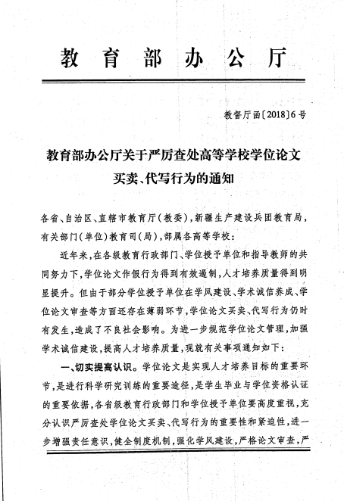

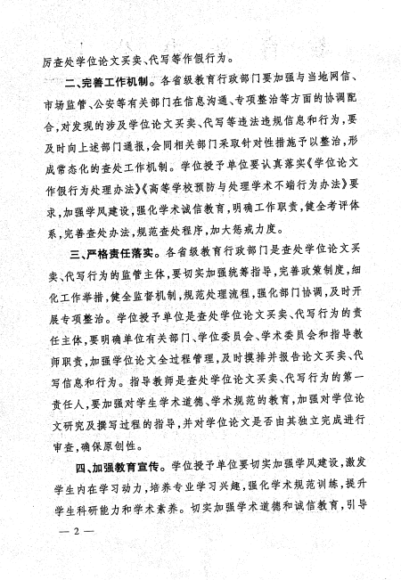
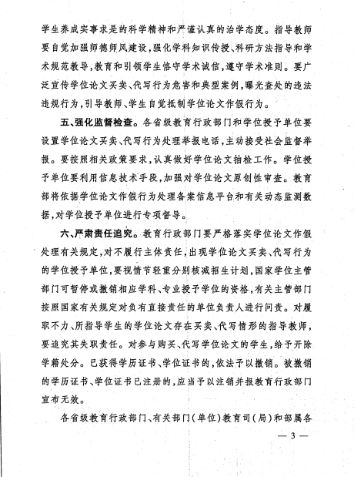
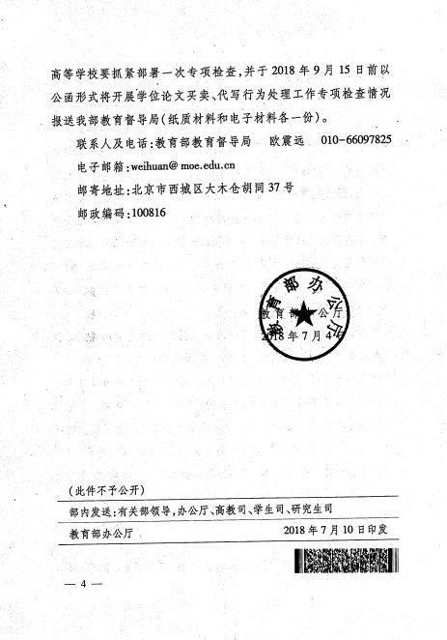

教育部关于印发《本科毕业论文（设计）抽检办法（试行）》的通知

教督〔2020〕5号

各省、自治区、直辖市教育厅（教委），新疆生产建设兵团教育局，有关部门（单位）教育司（局），部属各高等学校、部省合建各高等学校：
为贯彻落实《深化新时代教育评价改革总体方案》和《关于深化新时代教育督导体制机制改革的意见》，加强和改进教育督导评估监测，保证本科人才培养基本质量，特制定《本科毕业论文（设计）抽检办法（试行）》。现将该办法印发给你们，请遵照执行。

教育部
2020年12月24日

本科毕业论文（设计）抽检办法（试行）

第一章 总则
第一条 按照《深化新时代教育评价改革总体方案》和《关于深化新时代教育督导体制机制改革的意见》要求，为加强和改进教育督导评估监测，做好本科毕业论文（设计）（以下简称本科毕业论文）抽检工作，保证本科人才培养基本质量，制定本办法。
第二条 教育部负责本科毕业论文抽检的统筹组织和监督，省级教育行政部门负责本地区本科毕业论文抽检的具体实施。其中，中国人民解放军有关部门负责军队系统本科毕业论文抽检的具体实施。
第三条 本科毕业论文抽检工作应遵循独立、客观、科学、公正原则，任何单位和个人都不得以任何方式干扰抽检工作的正常进行。
第四条 本科毕业论文抽检每年进行一次，抽检对象为上一学年度授予学士学位的论文，抽检比例原则上应不低于2%。
第二章 评议要素和重点
第五条 省级教育行政部门要参照《普通高等学校本科专业类教学质量国家标准》等要求，结合本地区工作实际，按照《普通高等学校本科专业目录（2020年版）》学科门类分别制定本科毕业论文抽检评议要素。
第六条 本科毕业论文抽检应重点对选题意义、写作安排、逻辑构建、专业能力以及学术规范等进行考察。
第三章 工作程序
第七条 教育部建立全国本科毕业论文抽检信息平台（以下简称抽检信息平台），面向省级教育行政部门提供学术不端行为检测、毕业论文提取和专家评审等定制功能，对各省级教育行政部门开展本科毕业论文抽检工作实行全过程监督。
第八条 省级教育行政部门基于抽检信息平台和本地区学士学位授予信息，采取随机抽取的方式确定抽检名单。抽检论文要覆盖本地区所有本科层次普通高校及其全部本科专业。
第九条 省级教育行政部门利用抽检信息平台对抽检论文进行学术不端行为检测，检测结果供专家评审参考。
第十条 省级教育行政部门采取随机匹配方式组织同行专家对抽检论文进行评议，提出评议意见。每篇论文送3位同行专家，3位专家中有2位以上（含2位）专家评议意见为“不合格”的毕业论文，将认定为“存在问题毕业论文”。3位专家中有1位专家评议意见为“不合格”，将再送2位同行专家进行复评。2位复评专家中有1位以上（含1位）专家评议意见为“不合格”，将认定为“存在问题毕业论文”。
第四章 结果反馈与使用
第十一条 本科毕业论文抽检结果由省级教育行政部门向有关高校反馈、抄送省级学位委员会，同时报教育部备案。
第十二条 本科毕业论文抽检结果的使用。
（一）抽检结果以适当方式向社会公开。
（二）对连续2年均有“存在问题毕业论文”，且比例较高或篇数较多的高校，省级教育行政部门应在本省域内予以通报，减少其招生计划，并进行质量约谈，提出限期整改要求。高校应对有关部门、学院和个人的人才培养责任落实情况进行调查，依据有关规定予以追责。
（三）对连续3年抽检存在问题较多的本科专业，经整改仍无法达到要求者，视为不能保证培养质量，省级教育行政部门应依据有关规定责令其暂停招生，或由省级学位委员会撤销其学士学位授权点。
（四）对涉嫌存在抄袭、剽窃、伪造、篡改、买卖、代写等学术不端行为的毕业论文，高校应按照相关程序进行调查核实，对查实的应依法撤销已授予学位，并注销学位证书。
（五）抽检结果将作为本科教育教学评估、一流本科专业建设、本科专业认证以及专业建设经费投入等教育资源配置的重要参考依据。
第五章 监督与保障
第十三条 教育部定期对各省级教育行政部门本科毕业论文抽检工作情况开展监督检查，并将工作情况纳入省级人民政府履行教育职责评价的范畴。
第十四条 省级教育行政部门应保障本科毕业论文抽检工作经费，列入年度工作预算，确保抽检工作顺利开展。
第十五条 省级教育行政部门应建立本科毕业论文抽检申诉机制，规范申诉处理程序，保障有关高校和学生的合法权益。
第十六条 各有关高校应按照所在地省级教育行政部门的有关要求，积极配合本科毕业论文抽检工作，准确完整地提供本科毕业论文、学位授予信息等材料。
第六章 附则
第十七条 省级教育行政部门要参照本办法，结合地方实际，制定本省（区、市）本科毕业论文抽检工作实施细则，并报教育部备案。
第十八条 本办法由教育部负责解释。
第十九条 本办法自2021年1月1日起施行。

郑州工商学院文件

校教〔2021〕19号

关于印发《本科生毕业论文（设计）管理办法》的通知

各部门、各单位：
《本科生毕业论文（设计）管理办法》已经学校研究通过，现予以印发。

郑州工商学院
2021年4月25日

本科生毕业论文（设计）管理办法

第一章 总 则
第一条 根据《教育部关于狠抓新时代全国高等学校本科教育工作会议精神落实的通知》（教高函〔2018〕8号）、《教育部关于深化本科教育教学改革全面提高人才培养质量的意见》（教高〔2019〕6号）、《关于严厉查处高等学校学位论文买卖、代写行为的通知》（教督厅函〔2018〕6号）等文件，为进一步规范本科毕业论文（设计）各环节的工作，保证本科毕业论文（设计）工作顺利进行，提高本科毕业论文（设计）质量，结合学校实际，制定本办法。
第二条 毕业论文（设计）是本科人才培养的重要组成部分，是本科教学中重要的实践教学环节，是学生在掌握专业知识、技能和平时科研训练的基础上所进行的系统、综合的研究与训练活动，是本科学习阶段的最后总结和对本科人才培养质量的一种全面检验。
第二章 组织管理机构与职责
第三条 毕业论文（设计）工作在分管校长的统一领导下进行，以院（部）、系（教研室）为主体，实行教务处、院（部）、系（教研室）三级管理，开展毕业论文（设计）管理和质量监控工作。
第四条 教务处代表学校进行宏观管理和协调，负责组织、管理、指导与统筹全校毕业论文（设计）工作。制定毕业论文（设计）的规章制度、工作计划和工作总体进度，汇总毕业论文（设计）题目和指导教师以及指导学生的名单，指导毕业论文（设计）工作全过程，统筹工作进度，组织评选校级优秀毕业论文（设计）。
第五条 院（部）成立由院长（主任）任组长的毕业论文（设计）工作领导小组，负责毕业论文（设计）的组织、实施、协调和质量监控。贯彻执行学校有关规定与工作要求，结合各专业的培养目标和特点，拟订具体工作计划和实施方案，做好拟题、审题工作，负责指导教师的筛选审查，进行师生动员，组织学生选题并落实工作任务，组织毕业论文（设计）初期、中期、末期工作抽查，开展学术不端论文查重、答辩资格审查、毕业论文（设计）答辩及成绩评定工作，完成相关材料的汇总与统计，撰写工作总结，进行相关资料整理归档工作，完成指导教师考核，初审并推荐校级优秀毕业论文（设计）。
第六条 系（教研室）成立由系（教研室）主任担任组长的毕业论文（设计）工作小组，负责落实学校、院（部）的工作计划、实施方案和各项具体任务，做好拟题、审题、指导教师选派、学生选题、任务书下达、开题、定期检查、论文评阅、资格审查、毕业答辩、成绩评定、工作总结及优秀毕业论文（设计）推选等各项工作，及时向院（部）移交有关资料文档。
第三章 指导教师
第七条 文史类毕业论文（设计）指导教师要求具备研究生（含）以上学历且具有中级（含）以上职称；理工类要求指导教师具备研究生（含）以上学历；具有副高（含）以上职称的不限学历；行业、企业高层次人才需在本行业具有一定影响力，具备对应行业的职业资格证书。指导教师以专职为主，可选聘符合条件的校内外兼职教师。
第八条 指导教师职责与要求。
1. 拟定毕业论文（设计）选题，提交课题申请表。
2. 指导学生选题。在与学生进行充分讨论的基础上，制定科学、合理、切实可行的指导计划。
3. 向学生下达任务书。任务书进度衔接应安排合理，并提出具体要求，指导学生使用参考文献或参考技术。
4. 指导学生撰写毕业论文（设计）开题报告、毕业论文（设计）。指导学生参照《毕业论文（设计）撰写规范》及各学科论文（设计）模板撰写毕业论文（设计）。指导过程中注重启发引导，因材施教，激发学生的创新精神，培养学生独立思考、独立工作和创新的能力。
5. 认真指导，合理安排指导、答疑时间。通过线上线下等方式，对学生进行辅导、答疑，及时给予学生指导和帮助。认真填写毕业论文（设计）指导记录，从下达任务书开始到开题报告、初稿、修改稿、定稿，要全面记录指导过程。
6. 定期检查，及时掌握并严格督促学生的课题进度，关注和帮助开展困难、进度落后的学生，确保学生按照要求撰写毕业论文（设计），并按时、按质、按量完成任务。
7. 审阅课题最终成果，根据学生的写作态度、论文（设计）质量等评定成绩，写出评语，填写指导教师评语及建议成绩。坚持公平、公正的原则，评阅评语应具体、客观、公正，成绩评定要准确、公正、恰当。
8. 指导教师因事或病不能进行指导时，必须向院（部）请假，并提前做好毕业论文（设计）指导工作安排，填写更换指导学生申请表，经系（教研室）、院（部）同意，报教务处备案后，方可委托他人代为指导。
9. 毕业论文（设计）指导作为教学任务，学校和院（部）将按有关规定对指导教师的工作进行考核，并按有关规定计入工作量。对于不履行指导教师职责，或有其他违规行为的教师，暂停或取消其指导教师资格，并按有关规定进行处理。
第四章 目的与要求
第九条 毕业论文（设计）是学习、实践、探索和创新相结合的综合训练环节，是对学生进行综合素质培养的重要过程，其目的在于：
1. 进一步训练和提高学生的构思设计能力、查阅文献资料的能力、试验设计研究能力、社会调查能力、经济分析能力、计算机操作能力、外语应用能力、文字和语言表达能力、企事业单位技术（生产、管理、运营等方面）分析与解决问题能力等综合能力。
2. 培养学生综合运用所学知识、独立分析和解决实际问题的能力，提高学生实践技能，培养学生的创新意识，为学生开展科学研究打下坚实的基础。
3. 引导学生运用科学的世界观和方法论，培养理论联系实际的工作作风、严肃认真的科学态度、勇于探索的创新精神、团队协作精神和端正的学术思想。
第十条 毕业论文（设计）工作的选题、开题、撰写、评阅、查重、答辩和成绩评定等环节必须严格按照学校有关规定的程序进行。
第十一条 毕业论文（设计）工作具体要求。
1. 根据各专业的特点，毕业论文（设计）的选题、任务书和开题，应在第七学期结束前完成。
2. 毕业论文（设计）的撰写、评阅、查重、答辩和成绩评定等工作，集中安排在第八学期，毕业论文（设计）实际工作时间不得少于专业人才培养方案规定的周数。
第五章 选题、开题
第十二条 要严格把好毕业论文（设计）选题关，避免选题空而大，选题要符合学士学位论文的定位，要符合专业培养目标及教学基本训练要求，并结合学科的发展前沿和社会实际，具有一定的学术性和社会应用价值；要在专业范畴内选题，毕业论文（设计）选题的要求如下：
1. 选题应具有科学性、技术先进性、实用性、工艺性和可行性，减少纯理论、研究范围过于宽泛、研究内容空洞的选题。
2. 选题应符合专业培养目标并体现综合训练的要求，有利于巩固、深化和扩展学生所学理论知识和技能，理论联系实际，使学生得到科学研究的基本训练。
3. 选题应难度适中、工作量适当，所涉及的知识范围、理论深度符合学生在校所学理论知识和实践技能的实际，学生经过努力能够完成。
4. 选题应结合教师专业方向或科研课题分配被指导学生，学生自选与院（部）分配相结合，将学生按学校规定的标准分配给相应的指导教师。
5. 选题应避免重复。院（部）应以系（教研室）为单位，对各专业毕业论文（设计）选题进行审查，严格执行“一人一题”的选题原则，统计完成毕业论文（设计）目录。如毕业生选择相同论文题目，必须通过副标题予以区分。
6. 选题一经选定，不得随意更改。特殊情况确需变更时，由学生申请，经指导教师同意，报系（教研室）审核、院（部）审批。
7. 指导教师提供的论文题目和学生自选的论文题目均应先填写课题申请表，经系（教研室）、院（部）批准后，才可下达任务书。
第十三条 指导教师须按要求提供高质量课题，选题应紧密结合生产和社会实际，符合应用型人才培养目标，毕业综合训练在实验、实习、工程实践和社会调查等社会实践中完成的应占50%以上。
第十四条 选题确定并经一段时间预研后，指导教师应认真填写并向学生下达任务书，任务书应对课题的总体内容及具体工作进行概括。
第六章 撰写、查重、评阅、答辩
第十五条 学生在规定的时间内，要按照任务书拟定的工作进度和指导教师指导意见完成毕业论文（设计）研究工作，并参照《毕业论文（设计）撰写规范》，完成撰写工作。
第十六条 学生应当恪守学术道德，遵守学术规范，在指导教师指导下按时、独立地完成毕业论文（设计）工作全部任务，不弄虚作假，不伪造数据，不抄袭和剽窃别人的成果。
第十七条 学生完成毕业论文（设计）要严格要求自己，树立严肃、严密、严谨的科学态度，既要虚心接受教师的指导，又要充分发挥主观能动性，独立思考，努力钻研，勤于实践，敢于创新。
第十八条 毕业论文（设计）须在学校指定的论文检测系统上进行查重检测，进行文字复制比检测，检测论文的文字复制比例（抄袭率）控制在30%以内（含30%）。
第十九条 毕业论文（设计）查重完成后，由指导教师进行评阅，完成指导教师评语及建议成绩。指导教师评语必须结合毕业论文内容进行评定，严禁千篇一律。指导教师进行评阅完成后，由评阅人进行评阅。
第二十条 评阅人不能由同一学生指导教师担任。评阅人应具有一定的专业学术水平，具有中级及以上职称或具有硕士及以上学位的教师担任。
第二十一条 评阅人应对学生完成课题任务的情况、毕业论文（设计）的水平、成果质量和价值等进行客观公正的评价，完成评阅人评语及建议成绩，评语应避免简单、空泛，不能千篇一律，更不允许简单地以“同意指导教师意见”作出评价。
第二十二条 指导教师评阅成绩，如评阅成绩低于60分，学生修改后再交由指导教师进行二次评阅。指导教师评阅后交评阅人进行评阅，如评阅成绩低于60分，应交由其他评阅人进行评阅，其他评阅人评阅成绩也低于60分，则该生暂不进行下一阶段工作、不能参加本次毕业论文（设计）答辩（待修改合格后延期答辩）；必要时由学生所在专业系（教研室）复评，决定是否取消该生答辩资格。
第二十三条 所有本科毕业生都必须进行毕业论文（设计）答辩。各系（教研室）要在院（部）的统一部署下，做好毕业论文（设计）答辩工作，按专业成立若干毕业论文（设计）答辩小组，答辩小组一般由3名教师组成，其中原则上至少有一名高级职称教师参加并主持答辩小组的工作，须详细记录学生的自述过程与答问情况，答辩记录随档案管理。指导教师应回避所指导学生对应场次答辩工作。
毕业论文（设计）答辩之前，各院（部）须成立毕业论文（设计）答辩委员会，并确定各专业答辩小组的组成人员及工作安排，完成毕业论文（设计）答辩安排表，至少提前1周将答辩安排表及答辩方案报教务处备案。
第二十四条 答辩资格审查过程中学生存在以下情况者，不得参加答辩：
1. 未按时完成毕业论文（设计）并提交答辩材料。
2. 指导教师评阅成绩低于60分。
3. 评阅人评阅成绩低于60分。
4. 毕业论文（设计）检测文字复制比例（抄袭率）不符合要求。
第二十五条 各院（部）根据专业和学科特点以及学生毕业论文（设计）的实际情况，统一答辩要求和评分标准。答辩主要考核学生毕业论文（设计）的观点正确与否、内容的新颖程度、实验数据和计算结果的可靠性、论述是否严谨、逻辑是否合理，同时也要考核学生灵活运用所学知识的能力等。答辩小组须集体评定学生的答辩成绩，完成毕业论文（设计）答辩评语及建议成绩。
第二十六条 毕业论文（设计）工作结束后，各系（教研室）对毕业论文（设计）成绩进行审核、整理、汇总后报各院（部）审批，审批后报教务处备案。
第七章 成绩评定与优秀评选
第二十七条 毕业论文（设计）成绩是学生毕业资格审查的依据之一。
毕业论文（设计）评定成绩时，按百分制记分，完成《毕业论文（设计）成绩评定表》（附件10），其中指导教师评分占30%，评阅人评分占20%，答辩评分占50%，加权平均得到总成绩。总成绩记入学生成绩档案时，折合成五级记分制（90≤优秀≤100、80≤良好＜90、70≤中等＜80、60≤及格＜70、不及格＜60）。
第二十八条 毕业论文（设计）成绩评定可从以下五个方面综合考核：
1. 任务完成情况。
2. 学生的业务能力和水平。
3. 毕业论文（设计）质量。
4. 创新能力。
5. 答辩中的自述和回答问题情况等。
各院（部）应根据本办法相关规定，结合学科专业特点制定具体的考核标准，报教务处备案后执行。
第二十九条 各专业毕业论文（设计）成绩应形成梯度，呈正态分布。既要防止偏严，又要防止偏松。“优秀”等级一般不超过15％，“不及格”等级一般要控制在5％以内，总体成绩分布应符合学生成绩正态分布规律。
第三十条 对于确因客观原因无法按时参加答辩者及初次答辩不合格者，经教务处批准后，各院（部）可组织二次答辩。不参加答辩或二次答辩依旧不合格者或毕业论文（设计）总评成绩不合格者，按结业处理。
第三十一条 凡被取消毕业论文（设计）答辩资格、未参加院（部）组织的答辩或第二次答辩成绩仍低于60分者，不能取得本届毕业论文（设计）学分，该生可根据往届生补授学历学位相关规定重新申请补做。
第三十二条 校级优秀毕业论文（设计），参照《校级优秀毕业论文（设计）评选办法》评选，对评选为优秀的毕业论文（设计）编入当年优秀毕业论文（设计）汇编。
第八章 毕业论文（设计）资料管理
第三十三条 为规范本科毕业论文（设计）管理，针对相关资料的归档和管理做如下规范要求：
毕业论文（设计）资料（图纸、文档资料、实验记载、原始数据、计算数据、调研记录、程序、磁带、磁盘、图片及其他有价值的资料）应由指导教师收回，统一由各院（部）指定专人负责收集、整理和归档。
第三十四条 毕业论文（设计）工作结束后，各院（部）应将学生毕业论文（设计）归类整理存档，以便进行质量监控评价和各级检查。
第九章 附 则
第三十五条 本办法从发布之日起施行，其他有关文件规定与本办法不一致的，以本办法为准。
第三十六条 各院（部）可根据本办法，结合实际情况，制定具体实施细则或者补充规定，报教务处审核后执行。

郑州工商学院文件

校教〔2021〕5号

关于印发《本科生毕业论文（设计）作假行为处理办法》的通知

各部门、各单位：
《本科生毕业论文（设计）作假行为处理办法》已经学校研究决定，现予以印发。

郑州工商学院
2021年3月18日

本科生毕业论文（设计）作假行为处理办法

为规范本科生毕业论文（设计）管理，严肃处理毕业论文（设计）作假行为，建设良好学风，提高人才培养质量。根据《学位论文作假行为处理办法》（教育部令第34号）、《关于严厉查处高等学校学位论文买卖、代写行为的通知》（教督厅函〔2018〕6号）等文件精神和要求，特制订本办法。
第一条 郑州工商学院本科生毕业论文（毕业设计或其他毕业实践环节）出现本办法所列作假情形的，依照本办法的规定处理。
第二条 本办法所称毕业论文（设计）作假行为包括下列情形：
（一）购买、出售毕业论文（设计）或者组织毕业论文（设计）买卖。
（二）由他人代写、为他人代写毕业论文（设计）或者组织毕业论文（设计）代写。
（三）剽窃他人作品和学术成果。直接将他人或已存在的思想、观点、数据、图像、研究方法、文字表述结论等不加引注或说明，以自己的名义发表；过度引用他人已发表文献的内容。具体如下：
- 剽窃观点。直接使用他人已发表文献或成果中的论点、观点、结论等，却不加引号和引注。
- 剽窃数据。直接使用他人已发表文献或成果中的数据，却不加引注；改变他人已发表文献中数据的呈现方式后使用，如将图表转换成文字表述，或者将文字表述转换成图表，却不加引注。
- 剽窃图像。直接使用他人已发表文献中的图像（图片、视频），却不加引注。
- 剽窃研究（实验）方法。直接使用他人已发表文献中具有独创性的研究（实验）方法，却不加引注；对他人已发表文献中的研究方法的一些非核心元素修改后使用，却不加引注。
- 剽窃文字表述。直接使用他人已发表文献中的文字表述或直接套用他人已发表文献的论证结构，却不加引注。
- 整体（大量）剽窃。直接使用他人已发表文献的全部或大部分内容；以所引用内容构成自己毕业论文（设计）的主要或实质部分。
（四）编造或虚构数据或事实，具体如下：
- 在毕业论文（设计）中存在编造的不以实际调查或实验取得的数据、图像。
- 在毕业论文（设计）中存在编造的不符合实际或无法重复验证的研究方法、结论等。
- 编造能为毕业论文（设计）提供支撑的资料或参考文献。
- 编造毕业论文（设计）中相关研究的资助来源。
（五）篡改数据。故意改变数据和事实，使其失去真实性，具体如下：
- 改变毕业论文（设计）中的原始调查或实验数据，使其本意发生改变。
- 挑选、删减毕业论文（设计）中的原始调查或实验数据，使其本意发生改变。
- 修改毕业论文（设计）中的原始文字记录等，使其本意发生改变。
- 拼接不同图像从而构造不真实的图像。
- 从图像整体中去除一部分或添加一些虚构的部分，使对图像的解释发生改变或造成图像结构不完整。
- 增强、模糊、移动图像的特定部分，使对图像的解释发生改变。
- 改变所使用文献的本意，使其对毕业论文（设计）有利。
（六）其他严重毕业论文（设计）作假行为。
第三条 本科生应当恪守学术道德和学术规范，在指导教师指导下独立完成毕业论文（设计）。
第四条 毕业论文（设计）指导教师未履行学术道德和学术规范教育、论文指导和审查把关等职责，其指导的毕业论文（设计）存在作假情形的，学校可依据人事管理制度相关条款给予相应处理。
第五条 本科生的毕业论文（设计）出现购买、由他人代写、剽窃或者伪造数据等作假情形的，可取消其学位申请资格，情节严重者，可给予开除学籍处分；已经获得学位的，可依法撤销其学位，注销学位证书，并向社会公布。
第六条 凡为他人或联系代写毕业论文（设计）、出售毕业论文（设计）或者组织毕业论文（设计）买卖、代写的人员，属于我校在读学生的，学校可依据学生管理规定相关条款给予相应处理；属于我校教师和其他工作人员的，学校可依据人事管理制度相关条款给予相应处理。
第七条 学校加强学术诚信建设，对本科生毕业论文（设计）进行学术诚信检测，发现学位论文有作假嫌疑的，院（部）分学位评定委员会应对其进行调查核实并作出处理意见，学校学位评定委员会作出处理决定。
第八条 学校将毕业论文（设计）学术诚信检测结果作为毕业论文（设计）质量检查评价的依据之一。对严重出现毕业论文（设计）作假行为影响恶劣的院（部）予以通报批评。
第九条 对毕业论文（设计）作假相关的学生、指导教师及其他有关人员作出处理决定前，学校应告知并听取当事人的陈述和申辩。若当事人对处理决定不服，可以在规定时间内向学校学位评定委员会提出申诉。
第十条 本科生毕业论文（设计）作假行为违反有关法律法规规定的，依照有关法律法规的规定追究法律责任。
第十一条 本办法从发布之日起施行。
附件：本科生毕业论文（设计）作假行为处理审批表
附件
郑州工商学院
本科生毕业论文（设计）作假行为处理审批表
院（部）：
姓名 |  | 性别 |  | 身份证号
作假人身份 | 学位申请人员 □已获得学位人员
作假行为 | 购买 □由他人代写  □剽窃 □伪造 □其他
处理结果 | □取消申请资格  撤销学位 |  |  | 处理时间
专业名称 |  |  |  | 专业代码
论文题目
院部分学位评定委员会调查处理意见：

分学位评定委员会负责人（签字）：
年 月 日
学校学位评定委员会审批意见：

学校学位评定委员会主席（签字）：
年 月 日
本表可附相关调查材料。

郑州工商学院文件

校教〔2021〕17号

关于印发《本科生毕业论文（设计）撰写规范》的通知

各部门、各单位：
《本科生毕业论文（设计）撰写规范》已经学校研究通过，现予以印发。

郑州工商学院
2021年4月15日

本科生毕业论文（设计）撰写规范

毕业论文（设计）是学生综合运用所学知识和技能，学习科学研究或工程设计基本方法，培养实践能力、创新能力、科学精神和创业精神的重要教学环节和实践环节，是学生毕业与学位资格认定的重要依据。为了进一步规范毕业论文（设计）格式、保证我校本科毕业论文（设计）质量，特制定本规范。
一、论文印装
毕业论文（设计）可使用白色铜版纸进行胶装，其余相关材料统一装入专用档案袋内。毕业论文（设计）中封面、中英文摘要、目录、参考文献、致谢部分使用A4白纸单面黑白打印，正文部分双面黑白打印，上3cm，下3cm，左2.5cm，右2.5cm，页码用小五号宋体字居中标明。正文文字内容一律采用小四号宋体字，正文中英文用“Times New Roman”字体；上下文间均为1.5倍行距，靠左边装订。
二、论文结构及要求
毕业论文（设计）由以下部分组成：
封面；中英文摘要及关键词；目录；引言；正文；参考文献；致谢；附录。
（一）封面
封面格式以撰写模板为准。
（二）题目
题目要用简明的词语，反映论文（设计）的特定内容及所研究的范围和深度。题目的标题字数要适当，一般不超过20个字。
（三）中英文摘要及关键词（中文在前，英文在后）
摘要是论文内容的简要陈述，应能客观地反映论文的主要内容信息，内容包括研究目的、方法、成果和结论，不含图表，不加注释，具有独立性和完整性。中文摘要以400字左右为宜，不分自然段。
非英语专业毕业论文必须有英文摘要，应与中文摘要内容一致。英文摘要翻译流畅准确，严禁使用软件或网上直译。
关键词是反映毕业论文（设计）主题内容的名词或名词性词组，选择要准确，供检索使用。选词应为通用（技术）词汇，关键词一般为3—5个，应尽量从《汉语主题词表》中选用。未被收录的新学科、新技术中的重要术语、地区、人物、文献等名称，也可作为关键词。按词条的外延层次从大到小排列。
关键词另起行，排在摘要内容部分下方。关键词之间中文以分号隔开，英文以逗号分开，最后一个关键词后不打标点符号。
“摘要”“关键词”采用小四号宋体，加粗，首行缩进2个字符；摘要内容采用小四号宋体，英文摘要内容采用小四号“Times New Roman”字体，上下文间均为1.5倍行距。
（四）目录
目录页排在中英文摘要之后，目录中不含中英文摘要，按照论文（设计）的各级标题前后顺序，编写序号、名称和页码，右侧对齐，可自动生成目录。
目录一般按三级标题编写，例如“1……、1.1……、1.1.1……”、“一、……、（一）……、1.……”；目录中的标题应与正文中的标题一致，要求标题层次清晰；目录部分内容采用小四号宋体，英文内容采用小四号“Times New Roman”字体，呈阶梯分布，一级标题不缩进，二级标题首行缩进1个字符，三级标题首行缩进2个字符，上下文间均为1.5倍行距。
（五）正文
毕业论文（设计）正文部分包括：引言（或绪论、前言）、正文主体及结论。
- 引言（或绪论、前言）一般单独作为一章排写。应包括：本研究课题的学术背景及理论与实际意义；国内外文献综述；本研究课题的来源及本文主要研究内容。
- 正文主体是论文的主要组成部分。正文主体要求内容充实，论据充分、可靠，论证有力，逻辑性强，结构合理，层次清楚，重点突出，文字简练、通顺，计算准确，图文使用相关软件绘制，做到编排得当。
- 毕业论文（英文类除外）正文字数应不少于8000字，毕业论文（英文类）、毕业设计正文字数应不少于5000字（不包括参考文献、致谢和附录）。
格式是保证文章结构清晰、纲目分明的编辑手段，撰写毕业论文（设计）格式必须符合下表规定，严格参考规范层次、题序、分段、字体、字号、行距等。
论文撰写的各级标题的格式：
标题层级 | 大纲级别 | 题序 |  | 格式
第一层次 | 1级 | 1 | 一、 | 字体：黑体；字号：三号；3倍行距
第二层次 | 2级 | 1.1 | （一） | 字体：黑体；字号：小三号；1.5倍行距
第三层次 | 3级 | 1.1.1 | 1. | 字体：黑体；字号：四 号；1.5倍行距
第四层次及以下 | 4级及以下 |  |  | 字体：宋体；字号：小四号；1.5倍行距
各层次标题题序与标题内容之间可空1个字符
正文的内容中文采用宋体，小四号；英文采用 “Times New Roman”，小四号，上下文间均为1.5倍行距，首行缩进2个字符，内容中各层次标题内容连续排版，不另起页。
- 结论是对整个毕业论文（设计）主要成果的总结。在结论中应明确指出本研究内容的创造性成果或创新性理论（含新见解、新观点），对其应用前景和社会、经济价值等加以预测和评价，并指出今后进一步研究工作的展望与设想。结论前不加题序，一般不超过两页。
（六）参考文献
为了反映论文的科学依据和作者尊重他人研究成果的严肃态度，同时向读者提供有关信息的出处，正文之后要列出主要参考文献。
凡引用本人或他人已公开或未公开发表文献中的学术思想、观点或研究方法、设计方案等，都应编入参考文献目录。应按论文（设计）中所出现的先后次序列于参考文献中。并且只应列出正文中以标注形式引用的正式出版物，包括期刊、书籍、论文集和会议文集等。正文中引用参考文献的部位，须用上标标注^{[参考文献序号]}，标注在标点符号之前，如“…起源于19世纪80年代^{[10]}。”。参考文献应按文中引用出现的顺序排列。
一篇论著在论文中多处引用时，在参考文献中只应出现一次，序号以第一次出现的位置为准。
参考文献总篇数应有10篇以上，包含著作、期刊等，以期刊为主，其中原则上应有1篇以上外文参考文献，放在文末，参考文献应为近五年出版的期刊。参考文献内容中文采用宋体，英文采用“Times New Roman”，五号，上下文间均为1.5倍行距，悬挂缩进2个字符。参考文献格式如下：
参考文献格式参照：《中华人民共和国国家标准GB／T7714．20l5文后参考文献著录规则（摘编）》。
（七）致谢
致谢是作者对在毕业论文（设计）撰写过程中特别需要感谢的组织或者个人表示谢意的内容。文字要简洁、实事求是。
（八）附录
附录一般包括设计图纸、主要源程序、插图索引、附表索引以及符号、标号、缩略词、首字母缩写、单位、术语、名词等注释表和其他部分，如：软件使用说明书和软盘或光盘等。
三、其他要求
（一）文字
论文中汉字应采用《简化汉字总表》规定的简化字，并严格执行汉字的规范。
（二）表格
论文的表格可以统一编序（如：表6），也可以逐章单独编序（如：表3-1），采用哪种方式应和插图及公式的编序方式统一。表序必须连续，不得重复或跳跃。
表格的结构应简洁，可采用三线表。表格的排版应合理美观，不得跨页。
表格中各栏都应标注量和相应的单位。表格内数字须上下对齐，相邻栏内的数值相同时，不能用“同上”“同左”和其他类似用词，应一一重新标注。
表格标题部分应在表格上方，标题部分字体采用黑体，五号字号，上下文间均为1.5倍行距，居中对齐，表序与标题内容间应空2个字符；表格内项目标题字体采用宋体，五号字号，加粗，居中对齐；表格内字体采用宋体，五号字号；表格注释部分字体采用宋体，小五字号，首行缩进2个字符。
（三）插图
插图要精选。图序可以连续编序（如：图11），也可按章单独编序（如：图2-3），采用的方式应与表格、公式的编序方式统一，图序必须连续，不得重复或跳跃。
插图标题部分应在插图下方，标题部分字体采用黑体，五号字号，上下文间均为1.5倍行距，居中对齐，图序与标题内容间应空2个字符。
（四）公式
论文中重要的或者后文中须重新提及的公式，应另一起一行书写，公式尽量用公式编辑器输入，选择默认格式，公式使用制表位调整居中，公式号加圆括号，序号一律用阿拉伯数字连续编序（如：（9））或逐章编序（如：（2-3）），序号排在版面右侧，且距右边距离相等。公式与序号之间不加虚线。
（五）数字用法
公历世纪、年代、年、月、日、时间和各种计数、计量，均用阿拉伯数字。年份不能简写，如1999年不能写成99年。数值的有效数字应全部写出。
如：0.50:2.00不能写作0.5:2。
（六）软件
软件流程图和源程序清单要按软件文档格式附在论文后面，特殊情况可在答辩时展示，不附在论文内。
（七）工程图
工程图应遵循国家标准的最新规定，对设计类专业计算机绘图应占一定的比例。若工程图均小于或等于A3幅面时，应与论文装订在一起，若有大于A3幅面时，所有图纸应按国标规定单独装订成册作为附图。
（八）页码
论文封面不进行编码；中英文摘要、目录，页码编码为：大写罗马数字Ⅰ、Ⅱ、Ⅲ、Ⅳ、Ⅴ、Ⅵ、Ⅶ、Ⅷ、Ⅸ、Ⅹ、Ⅺ、Ⅻ等连续编排；论文正文部分页码编码为：阿拉伯数字1、2、3、4、5等连续编排。
四、毕业论文（设计）学生材料
- 毕业论文（设计）课题申请表
- 毕业论文（设计）任务书
- 毕业论文（设计）开题报告
- 毕业论文（设计）指导记录
- 毕业论文（设计）承诺书
- 毕业论文（设计），包括题目、目录、中文摘要与关键词、英文摘要与关键词、正文及相关图表、参考文献及其他附件等
- 毕业论文（设计）答辩记录
- 毕业论文（设计）指导教师评语及建议成绩
- 毕业论文（设计）评阅人评语及建议成绩
- 毕业论文（设计）答辩评语及建议成绩
- 毕业论文（设计）成绩评定表
- 毕业论文（设计）查重报告
- 附录
- 其他
五、本规范自发布之日起实施，其他有关文件规定与本规范不一致的，以本规范为准。

郑州工商学院党政办公室 2021年4月15日印发
郑州工商学院文件

校教〔2021〕18号

关于印发《校级优秀毕业论文（设计）评选办法》的通知

各部门、各单位：
《校级优秀毕业论文（设计）评选办法》已经学校研究通过，现予以印发。

郑州工商学院
2021年4月15日

校级优秀毕业论文（设计）评选办法

为激励学生在毕业论文（设计）撰写过程中勤奋钻研、勇于创新，提高学校本科毕业论文（设计）质量，特制定本办法。
- 评选条件
各院（部）根据毕业论文（设计）最终评定成绩，从毕业论文（设计）成绩为“优秀”者中推荐校级优秀毕业论文（设计），推荐总数控制在应届本科毕业生毕业论文（设计）总数的1%以内。
- 评选材料
各院（部）推荐校级优秀毕业论文（设计）时，须向教务处提交如下材料（纸质版和电子版）：
- 校级优秀毕业论文（设计）推荐汇总表；
- 校级优秀毕业论文（设计）推荐表；
- 毕业论文（设计）任务书；
- 毕业论文（设计）指导教师评语；
- 毕业论文（设计）评阅教师评语；
- 毕业论文（设计）答辩记录；
- 毕业论文（设计）。
- 奖励办法
- 学校为毕业论文（设计）被评定为校级优秀毕业论文（设计）的学生颁发荣誉证书，并将其毕业论文（设计）编入当年《郑州工商学院校级优秀毕业论文（设计）汇编》。
- 毕业论文（设计）被评定为校级优秀毕业论文（设计）的论文指导教师，认定为毕业论文（设计）优秀指导教师，颁发荣誉证书并奖励500元。
- 承担毕业论文（设计）指导任务的院（部）根据工作表现对承担论文指导管理工作的教师进行评选，择优推荐一名毕业论文（设计）先进工作者，颁发荣誉证书并奖励500元。
- 附则
- 各院（部）根据本办法制定优秀毕业论文（设计）评选的实施细则。
- 校级优秀毕业论文（设计）评选工作一般在每年5-6月份进行，具体评选时间另行通知。
- 本规范自发布之日起实施，其他有关文件规定与本办法不一致的，以本办法为准。

附件：1.校级优秀毕业论文（设计）推荐汇总表
2.校级优秀毕业论文（设计）推荐表
3.毕业论文（设计）优秀指导教师推荐表
4.毕业论文（设计）先进工作者推荐表

附件1
郑州工商学院
届校级优秀毕业论文（设计）推荐汇总表
院（部）名称 |  |  |  | 毕业论文（设计）  成绩评定“优秀”篇数 |  | 推荐优秀毕业论文（设计）篇数
序号 | 学生姓名 | 学号 | 专业班级 | 毕业论文（设计）题目 |  |  | 指导教师 | 职称

院（部）负责人签名（加盖公章）： 年 月 日
附件2
郑州工商学院
届校级优秀毕业论文（设计）推荐表
学生姓名 |  |  | 学号 |  | 专业班级
指导教师 |  |  | 职称 |  | 毕业论文（设计）综合成绩
毕业论文
（设计）题目
指导老师推荐意见：（从毕业论文（设计）的质量、学术水平、突出特点、撰写规范等方面进行简要评价，提出推荐意见）

签（章）： 年 月 日

院（部）评议意见：

签（章）： 年 月 日

教务处审核意见：

签（章）： 年 月 日
附件3
郑州工商学院
本科毕业论文（设计）优秀指导教师推荐表
院（部）： 届别：
姓名 |  |  | 职称
指导毕业论文（设计）的数量以及成绩分布情况
指导毕业论文（设计）篇数 |  | 优 | 良 | 中 | 及格 | 不及格
自我  工作  总结 | 主要叙述指导毕业论文（设计）工作中的成绩，包括工作态度及效果。  推荐人签字：  年 月 日
院（部）  意见 | 院（部）负责人签字：  （加盖公章）  年 月 日
教务处  评审意见 | 负责人签字：  年 月 日
附件4
郑州工商学院
本科毕业论文（设计）先进工作者推荐表
院（部）： 届别：
姓名 |  | 职称
自我  工作  总结 | 主要叙述毕业论文（设计）工作中的先进事迹，包括工作态度及效果。  推荐人签字：  年 月 日
院（部）  意见 | 院（部）负责人签字：  （加盖公章）  年 月 日
教务处  评审意见 | 负责人签字：  年 月 日

郑州工商学院文件

校教〔2021〕23号

关于印发《毕业论文（设计）指导教师考核管理办法》的通知

各部门、各单位：
《毕业论文（设计）指导教师考核管理办法》已经学校研究通过，现予以印发。

郑州工商学院
2021年5月19日

毕业论文（设计）指导教师考核管理办法

毕业论文（设计）是学校人才培养的重要环节，也是衡量学校办学水平和学生综合素质的重要指标。为强化毕业论文（设计）质量意识，加大对毕业论文（设计）指导的过程管理,结合我校实际，制定本办法。
一、考核原则
坚持科学、公正、公平的原则，严格按照《郑州工商学院本科生毕业论文（设计）管理办法》和《毕业生毕业论文（设计）管理工作的指导意见》相关要求，认真实施。
二、考核范围
当年所有参与毕业论文（设计）指导的教师
三、考核标准
（一）践行“立德树人”根本任务，认真负责；以身作则，严格要求学生，注意培养学生诚信、勤奋的精神。
（二）指导学生选题具有实用性、可行性；符合专业培养目标，注重培养学生教学基本技能；选题研究内容具有一定的学术性和社会应用价值与创新性。
（三）严格执行学校有关毕业论文（设计）管理办法及院部相关工作条例和规定，按照《本科生毕业论文（设计）撰写规范》及工作程序指导学生完成毕业论文（设计）工作。
（四）学生选题申请流程、开题报告规范程度及质量高；指导毕业论文（设计）认真负责，过程性痕迹完整、清晰，批改认真；毕业论文（设计）归档材料齐全，装订规范。
四、考核办法
各院部抽调副教授以上称职的专任教师组成的院级评审组，学校组建以教学督导团为主的校级评审组。校院两级评审组在学校规定的论文（设计）指导工作周期内检查每位指导教师初期、中期和末期的论文（设计）指导情况，至少抽查每名教师的一名学生的毕业论文（设计）。两级评审组对抽检指导教师指导学生毕业论文（设计）进行评阅，依据《毕业论文（设计）指导教师考核评价表》给出考核分数，两级评审组给出的分值各占指导教师考核总分的50%，并根据指导教师考核综评分数对其进行院部内部评比排名，最终考评结果作为教师考核参考依据。
根据校院指导考核方案及两级评审组实际考核评阅篇数给予适当课时补助，考核评阅工作补助按实际考核评阅篇数折合为课时量，以每篇0.5个标准课时核算发放。
五、本办法自发布之日起实施，其他有关文件规定与本规范不一致的，以本办法为准。

附件
毕业论文（设计）指导教师考核评价表
指导教师姓名 院部 职称
项目 |  |  | 评价内涵 |  |  | 得分 | 检查时间
指导教师思想道德和工作态度  （10分） | 思想作风（5分） |  | 践行立德树人  工作认真负责 |  |  |  | 中期检查
 | 指导态度（5分） |  | 严格要求  培养学生诚信、勤奋的精神 |  |  |  | 中期检查
学生毕业论文（设计）的内容质量  （15分） | 研究方案合理性（5分） |  | 避免空大  研究方案切实可行 |  |  |  | 初期检查
 | 完成选题要求（5分） |  | 体现学生的基础理论和专业知识  符合专业培养目标  培养学生基本技能 |  |  |  | 初期检查
 | 创新性成果价值（5分） |  | 实用价值  创新性 |  |  |  | 初期检查
学生毕业论文（设计）规范程度  （40分） | 表述流畅（10分） |  | 语句通顺程度  表述完整准确程度 |  |  |  | 末期检查
 | 图表规范（10分） |  | 图表规范程度 |  |  |  | 末期检查
 | 引用标注（5分） |  | 引用标注正确程度 |  |  |  | 末期检查
 | 摘要要求（5分） |  | 摘要规范程度 |  |  |  | 末期检查
 | 目录规范（5分） |  | 目录生成规范程度 |  |  |  | 末期检查
 | 参考文献（5分） |  | 参考文献格式正确程度  参考文献数量达标程度 |  |  |  | 末期检查
学生毕业论文（设计）指导记录  （35分） | 选题、开题流程和质量（5分） |  | 选题申请流程和质量  开题报告规范程度和质量 |  |  |  | 初期检查
 | 初稿批改记录（10分） |  | 批注醒目、清晰、认真 |  |  |  | 初期检查
 | 修改稿批改记录（10分） |  | 批注醒目、清晰、认真 |  |  |  | 中期检查
 | 终稿全套资料（10分） |  | 毕业论文（设计）装订规范  毕业论文（设计）材料齐全 |  |  |  | 末期检查
初期抽查学生1姓名、学号 |  | 毕业论文（设计）题目 |  | 初期抽查学生2姓名、学号 |  | 毕业论文（设计）题目
中期抽查学生1姓名、学号 |  | 毕业论文（设计）题目 |  | 中期抽查学生2姓名、学号 |  | 毕业论文（设计）题目
末期抽查学生1姓名、学号 |  | 毕业论文（设计）题目 |  | 末期抽查学生2姓名、学号 |  | 毕业论文（设计）题目
总分
毕业论文（设计）工作程序
为进一步加强和规范我校本科毕业论文（设计）管理工作，提高本科本科毕业论文（设计）质量，制定毕业论文（设计）工作程序。
一、工作目的
毕业论文（设计）是学习、实践、探索和创新相结合的综合训练环节，是对学生进行综合素质培养的重要过程，其目的在于：
（一）进一步训练和提高学生的构思设计能力、查阅文献资料的能力、试验设计研究能力、社会调查能力、经济分析能力、计算机操作能力、外语应用能力、文字和语言表达能力、企事业单位技术（生产、管理、运营等方面）分析与解决问题能力等综合能力。
（二）培养学生综合运用所学知识、独立分析和解决实际问题的能力，培养学生的创新意识，提高学生实践应用技能，为学生开展科学研究打下坚实的基础，立足于社会需求，为地方经济发展服务。
（三）引导学生运用科学的世界观和方法论，培养理论联系实际的工作作风、严肃认真的科学态度、勇于探索的创新精神、团队协作精神和端正的学术思想。
二、工作要求
毕业论文（设计）工作的指导教师遴选、选题、开题、撰写、评阅、查重、答辩、成绩评定、推优等环节应严格按照学校有关规定的程序进行。

三、毕业论文（设计）工作进程安排
序号 | 工作程序及要求 | 完成时限
一 | 前期准备：  1.成立毕业论文（设计）工作领导小组，制定工作计划及安排。  2.组织召开毕业论文（设计）工作培训会。对上级部门政策进行解读，学习我校相关管理规章制度；对往届毕业论文（设计）工作开展实际情况进行总结与分析。  3.检查落实实验（实训）条件、场所，以满足毕业论文（设计）工作需要。 | 每学年  第一学期  教学周  第1周
二 | 指导教师遴选与分配：  1.毕业论文（设计）指导教师遴选，文史类要求指导教师具备研究生（含）以上学历且具有中级（含）以上职称；理工类要求指导教师具备研究生（含）以上学历；具有副高（含）以上职称的不限学历；行业、企业高层次人才需在本行业具有一定影响力，具备对应行业的职业资格证书。  2.完成毕业论文（设计）指导分配工作，报送分配方案。 | 每学年  第一学期  教学周  第2-3周
三 | 拟题与选题：  1.明确毕业论文（设计）选题来源，选题应紧密结合生产和社会实际，符合应用型人才培养目标，在实验、实习、工程实践和社会调查等社会实践中完成的应占50%以上。  2.严把毕业论文（设计）选题关，避免选题空而大，应符合学士学位论文的定位，符合专业培养目标，能够体现综合训练的基本要求，具有一定理论意义或实用价值。  3.选题应难度适中、工作量适当，所涉及的知识范围、理论深度符合学生在校所学理论知识和实践技能的实际，学生经过努力能够完成。  4.选题应避免重复，应对各专业毕业论文（设计）选题进行审查，严格执行“一人一题”的选题原则，如选择相同论文题目，必须通过副标题予以区分。  5.学生毕业论文（设计）选题需经过指导教师、系（教研室）、院（部）、教务处审定批准后最终选定。选题一经选定，不得随意更改，若特殊情况确需变更，参照《毕业论文（设计）管理办法》执行。  6.所有选题均应填写毕业论文（设计）课题申请表，并统计完成各专业毕业论文（设计）目录。 | 每学年  第一学期  教学周  第3-10周
四 | 任务书下达：  1.选题确定并经一段时间预研后，指导教师应认真填写并向学生下达毕业论文（设计）任务书。  2.任务书进度衔接应安排合理，指导教师根据课题提出具体要求，指导学生使用参考文献或参考技术。 | 每学年  第一学期  教学周  第11周
五 | 开题报告：  1.指导教师指导、督促学生在社会实践、理论研究的基础上完成开题报告的撰写任务。  2.学生应在毕业论文（设计）开始后的规定时间内完成毕业论文（设计）开题报告，开题报告内容包括选题依据、研究意义、研究现状、研究或设计思路、主要参考文献和进度安排等。  3.指导教师应对设计方案、技术路线等进行认真审查，从而作出是否同意开题的结论。 | 每学年  第一学期  教学周  第12-15周
六 | 毕业论文（设计）撰写阶段：  1.学生在规定的时间内，要按照任务书拟定的工作进度和指导教师指导意见完成毕业论文（设计）研究工作，并参照《本科毕业论文（设计）撰写规范》，完成毕业论文（设计）的撰写工作。  2.指导老师指导过程中注重启发引导，因材施教，激发学生创新精神，培养学生独立思考、独立工作和创新的能力。 | 每学年  第一学期  教学周  第16周开始
七 | 初期检查：  1.院（部）推荐副教授以上称职的专任教师组成院级评审组，根据学校毕业论文（设计）工作开展进度，采用随机抽取形式检查相关资料，开展初期检查工作。  2.初期检查主要内容：研究方案合理性；完成选题要求；创新性成果价值；选题、开题流程和质量；初稿批改记录。 | 每学年  第二学期  依据进度  自行组织
八 | 毕业论文（设计）修改与完善：  1.学生初稿完成后，指导教师认真审阅，提出修改意见， 学生参照《本科毕业论文（设计）撰写规范》（校教〔2021〕17 号）与指导教师意见对论文（设计）进行改正与完善。  2.通过线上线下等方式，对学生进行辅导、答疑，及时给予学生指导和帮助，保留指导过程性材料。  3.指导教师应认真填写指导记录，从下达任务书开始到开题报告、初稿、修改稿、定稿，要全面描述指导过程，开题、初稿、修改稿、定稿各至少1次。 | 每学年  第二学期  4月中旬前
九 | 中期检查：  1.院（部）推荐副教授以上称职的专任教师组成院级评审组，根据学校毕业论文（设计）工作开展进度，采用随机抽取形式检查相关资料，开展中期检查工作。  2.中期检查内容：指导教师思想作风、指导态度、修改稿批改记录等。 | 每学年  第二学期  依据进度  自行组织
十 | 毕业论文（设计）定稿：  指导老师结合课题研究内容及参照《本科生毕业论文（设计）撰写规范》相关要求，对学生毕业论文（设计）进行最终审定，完成定稿。 | 每学年  第二学期  4月中下旬
十一 | 文字复制比检测：  所有毕业论文（设计）必须在学校指定的论文检测系统上进行查重检测，进行初、中、末期文字复制比检测。  参照《毕业论文（设计）管理办法》检测论文的文字复制比例（抄袭率）控制在30%以内（含30%） ，视为检测通过，文字复制比例超控制比例，视为检测未通过。 | 每学年  第二学期  3-4月完成
十二 | 审评与评阅：  1.参照评分指标，毕业论文（设计）查重检测通过后，由指导教师进行评阅，完成指导教师评语及建议成绩，如评阅成绩低于60分，学生修改后再交由指导教师进行二次评阅；如评阅成绩不低于60分，交由评阅人进行评阅。  2.参照评分指标，评阅人应对学生完成课题任务的情况、毕业论文（设计）的水平、成果质量和价值等进行客观公正的评价，完成评阅人评语及建议成绩。如评阅成绩低于60分，应交由其他评阅人进行评阅，其他评阅人评阅成绩也低于60分，则该生暂不进行下一阶段工作、不能参加本次毕业论文（设计）答辩（待修改合格后延期答辩）。 | 每学年  第二学期  毕业答辩开始前完成
十三 | 毕业答辩资格审查：  答辩资格审查过程中学生存在以下情况，不得参加答辩：  1. 未按时完成毕业论文（设计）并提交答辩材料。  2. 指导教师评阅成绩低于60分。  3. 评阅人评阅成绩低于60分。  4. 毕业论文（设计）检测文字复制比例（抄袭率）不符合要求。 | 每学年  第二学期  毕业答辩开始前完成
十四 | 答辩准备工作：  1.毕业论文（设计）答辩之前，各院（部）须成立毕业论文（设计）答辩委员会，并确定各专业答辩小组的组成人员及工作安排，完成答辩安排表。  2.所有本科毕业生都必须进行毕业论文（设计）答辩。在院（部）统一部署下，做好毕业论文（设计）答辩工作，按专业成立若干毕业论文（设计）答辩小组，答辩小组一般由3名教师组成，其中原则上至少有一名高级职称教师参加并主持答辩小组的工作。  3.毕业论文（设计）答辩开始前一周将答辩安排表及毕业论文（设计）答辩方案报教务处备案后，方可向师生公示。 | 每学年  第二学期  毕业答辩开始前完成
十五 | 毕业答辩：  1.根据专业和学科特点以及学生毕业论文（设计）的实际情况，统一答辩要求和评分标准，答辩小组须集体评定学生的答辩成绩，完成毕业论文（设计）答辩评语及建议成绩。答辩主要考核学生毕业论文（设计）的观点正确与否、内容的新颖程度、实验数据和计算结果的可靠性、论述是否严谨、逻辑是否合理，同时也要考核学生灵活运用所学知识的能力等。  2.指导教师应回避所指导学生对应场次毕业论文（设计）答辩工作，须详细记录学生的自述过程与答问情况，答辩记录随论文档案进行管理。 | 每学年  第二学期  “五一”前后
十六 | 综合成绩评定：  1.毕业论文（设计）评定成绩时，按百分制记分，完成毕业论文（设计）成绩评定表，参照《毕业论文（设计）管理办法》加权平均得到总成绩。总成绩记入学生成绩档案时，折合成五级记分制。  2.毕业论文（设计）成绩评定完成后，以教务处通知为准录入教务系统。 | 每学年  第二学期  5月中旬  （以通知为准）
十七 | 推荐优秀论文（设计）：  1.参照《校级优秀毕业论文（设计）评选办法》完成优秀毕业论文（设计）推荐、优秀指导教师推荐、先进工作者推荐工作。  2.评定为校级优秀毕业论文（设计）的学生作品编入当年校级优秀毕业论文（设计）汇编材料。 | 每学年  第二学期  5月下旬
十八 | 末期检查：  1.院（部）推荐副教授以上称职的专任教师组成的院级评审组，根据学校毕业论文（设计）工作开展进度，采用随机抽取形式检查相关资料，开展末期检查工作。  2.教务处组织督导团组建校级评审组，采用随机抽取形式检查相关资料，开展末期检查工作。  3.末期检查内容：表述流畅、图表规范、引用标注、摘要要求、目录规范、参考文献、终稿全套资料。 | 每学年  第二学期  依据进度  自行组织
十九 | 资料整理与归档：  1.规范本科毕业论文（设计）管理，档案应包括文件内容参照《本科生毕业论文（设计）撰写规范》。  2.毕业论文（设计）工作结束后，各院（部）应将学生毕业论文（设计）归类整理存档，以便进行质量监控评价和各级评审检查。 | 每学年  第二学期  5-6月
二十 | 毕业论文（设计）工作总结：  1.组织召开院（部）毕业论文（设计）工作总结会。  2.以各本科专业为单位，对本专业毕业论文（设计）工作进行质量评析与总结，填写质量分析报告。 | 每学年  第二学期  工作任务  完成后
二十一 | 河南省教育厅等抽检学士学位论文报送：  根据“关于报送20XX年河南省学位委员会、河南省教育厅抽检学士学位论文的通知”完成抽检学士学位论文材料整理与报送工作。 | 以上级文件通知为准
二十二 | 河南省教育厅等省优秀学位论文推荐：  根据“关于开展20XX年河南省优秀学位论文评选工作的通知”，从当年度校级优秀毕业论文（设计）中完成推荐省优秀学位论文工作。 | 以上级文件通知为准

毕业论文（设计）学生档案材料

- 毕业论文（设计）任务书
- 毕业论文（设计）开题报告
- 毕业论文（设计）开题答辩记录
- 毕业论文（设计）二次开题答辩记录
- 毕业论文（设计）指导记录
- 毕业论文（设计）承诺书
- 毕业论文（设计）
- 毕业论文（设计）指导教师评语及建议成绩
- 毕业论文（设计）评阅人评语及建议成绩
- 毕业论文（设计）答辩记录
- 毕业论文（设计）答辩评语及建议成绩
- 毕业论文（设计）二次答辩记录
- 毕业论文（设计）二次答辩评语及建议成绩
- 毕业论文（设计）成绩评定表
- 毕业论文（设计）学术不端检测报告
- 毕业设计材料：如资料（图纸、文档资料、实验记载、原始数据、计算数据、调研记录、程序、磁带、磁盘、图片及其他有价值的资料）应由指导教师收回，统一由各院（部）指定专人负责收集、整理和归档。
- 附录
毕业论文（设计）工作档案材料

- 毕业论文（设计）工作计划及专项工作实施方案
- 毕业论文（设计）指导情况统计表
- 毕业论文（设计）目录及成绩
- 毕业论文（设计）各专业选题来源统计表
- 学生毕业论文（设计）材料（每人一袋）
- 毕业论文（设计）选题评审材料
- 毕业论文（设计）开题答辩安排统计表
- 毕业论文（设计）毕业答辩安排统计表
- 毕业论文（设计）答辩成绩汇总表
- 毕业论文（设计）答辩成绩汇总表
- 毕业论文（设计）题目变更申请表
- 毕业论文（设计）原始成绩单（分行政班级）
- 毕业论文（设计）质量分析报告（分专业）
- 毕业论文（设计）工作总结
- 毕业论文（设计）指导教师考核评价材料
- 校级优秀毕业论文（设计）推荐材料
- 其他

郑州工商学院毕业论文（设计）工作质量标准
一级指标 | 二级指标 | 质 量 标 准
组织管理 | 管理文件 | 1.制定毕业论文（设计）工作管理实施细则，体现专业特色。
 | 管理机构 | 2.各院（部）成立毕业论文（设计）管理组织，制定相应的岗位职责，有详细的检查工作制度。
 | 指导教师 | 3.文史类毕业论文（设计）指导教师要求具备研究生（含）以上学历且具有中级（含）以上职称；理工类要求指导教师具备研究生（含）以上学历；具有副高（含）以上职称的不限学历；行业、企业高层次人才需在本行业具有一定影响力，具备对应行业的职业资格证书。  4.原则上每名教师指导毕业论文（设计）人数不超过10名。
过程管理 | 选题与开题 | 5.选题符合应用型人才培养目标，50%以上的选题来源于实验、实习实训、社会调查、工程实践等社会实践，满足学生科研或本专业基本训练的要求。  6.选题深度与学生的知识水平和技能相适应，有一定的现实意义和理论价值，所有课题经过学生努力，可以按时完成。  7.查阅资料认真、全面，拟采用的步骤明确、可行，研究方法并紧扣研究目标，需有高级职称的教师参与开题审查，开题报告撰写规范、审查严格。
 | 教师指导 | 8.制定毕业论文(设计)工作计划并严格执行，有相应的检查落实举措。  9.前期有课题介绍及参考文献，中期有中肯建议，后期能耐心指导学生完成论文和答辩，指导记录要在5次以上。  10.指导过程中能注重学生逻辑思维能力、创新精神和实践能力培养。
 | 中期抽检 | 11.各院（部）中期抽检认真严格，有布置有总结。
 | 论文检测及评阅 | 12.有毕业论文(设计)相似度检测报告，指导教师评语、评阅教师评议规范，评语具体、恰当，评定的成绩合理。成绩及检测均合格者才能参加答辩。
 | 毕业论文（设计）答辩 | 13.各院（部）成立毕业论文（设计）答辩委员会。毕业论文答辩按专业成立若干小组，原则上至少有一名高级职称教师参加并主持答辩小组的工作。  14.答辩工作实施细则内容详细，答辩场所布置得当。答辩程序科学合理，答辩教师能认真质疑，所提问题有深度、有效果。  15.答辩记录认真且实事求是。
 | 成绩评定 | 16.评分标准掌握严格，评分办法科学，能够体现指导教师、评阅教师、答辩小组的意见，成绩评定客观，成绩符合正态分布。
 | 总结与归档 | 17.各院（部）认真对待毕业论文（设计）工作，每届答辩后进行质量分析，并全面、认真、及时地进行总结，有论文质量分析报告。  18.毕业论文（设计）的档案材料齐全，存档及时，档案规范。
毕业论文（设计）  效果 | 课题质量 | 19.标题指向明确，研究的范围、深度清楚，一般不超过20字，必要时可加副标题。  20.达到了研究的目的，具有一定的理论与实践意义。
 | 能力水平 | 21.论点鲜明，观点正确，论据充分，论证合符逻辑，言简意赅，语句通顺。  22.毕业论文（设计）文本格式符合规范。  23.基本掌握科技论文写作方法，初步具备英语科技论文写作能力。
 | 论文（设计）质量 | 24.毕业论文（设计）内容与写作规范、应用与理论价值，达到学士学位论文水平，重复文字不超过30%。
总结与归档 | 总结 | 25.统计分析数据真实、准确，总结经验做法，挖掘特色亮点，找出存在问题，提出具有可操作性的改进措施，对学校的毕业论文（设计）工作提出切实可行的意见和建议。
 | 评优 | 26.按比例推荐参评学校优秀毕业论文（设计）和学校优秀指导教师、先进工作者。
 | 材料归档 | 27.各院（部）按照学校有关档案管理制度，对毕业论文（设计）的有关资料整理、归档，做到材料齐全，装订规范。

